ВОСКРЕСЕНСЬКИЙ ЗАКЛАД ЗАГАЛЬНОЇ СЕРЕДНЬОЇ ОСВІТИ І-ІІІ СТУПЕНІВ
ВОСКРЕСЕНСЬКОЇ СЕЛИЩНОЇ РАДИ

Учнівське самоврядування
« Креатив»
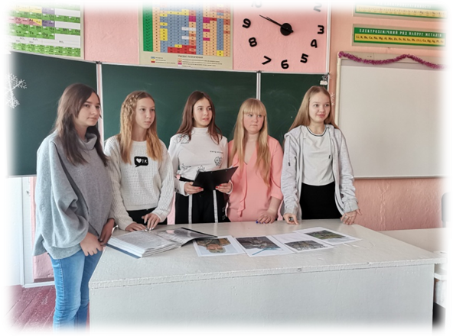

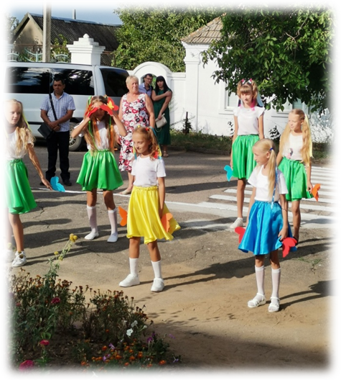

План роботи учнівського самоврядування
ЗАТВЕРДЖЕНО
_________________ _______________

Місяць | Зміст роботи | Відповідальні
Вересень | 1День Знань.«Молодь- майбутнє України» | Міністерство Дозвілля і культури. Презедент
Вересень | 2.Вибори членів активу учнівського самоврядування, визначення старост класів. | Прем’єр -міністр
Вересень | 3.Вибори Голови учнівського самоврядування школи.
Вересень | 4. Корегування та затвердження статуту шкільного самоврядування | Учнівська рада
Вересень | 5. Затвердження плану роботи учнівського самоврядування | ЗДВР
Вересень | 6.Рейд « Твій зовнішній вигляд»,« Порядок у нашому класі»,« Курінню бій» | Міністерство Дисципліни і порядку
Вересень | 7.Олімпійський тиждень . Проведення дня здоров’я. | Міністерство Спорту і здоров’я
Вересень | 8. Виступ агітбригади«Молодь обирає здоровий спосіб життя» | Міністерство Спорту і здоров’я
Вересень | 9. «Smile fest» | Міністерство Дозвілля і культури
Вересень | 10. Флешмоб до дня миру | Міністерство Дозвілля і культури
Вересень | 11.День учнівського самоврядування до Дня Учителя | Міністерство Знання та творчості
Вересень | 12.Виставка композицій з осінніх квітів,овочів, фруктів «Осіннє диво» | Міністерство Дозвілля і культури
Вересень | 13.Засідання парламенту учнівського самоврядування. | Презедент  Прем’єр міністр
Вересень | 14.Випуск газети «Наші шкільні новини» | Міністерство Прес- Центр
Жовтень | 1.Відеопривітання до для Збройних сил України та Українського козацтва | Міністерство Дозвілля і культури
Жовтень | 2.Відеолекторій « Як козаки кашу варили» | Міністерство Знання та творчості
Жовтень | 3.Свято « Міс осінь» | Міністерство Дозвілля і культури
Жовтень | 4. День звільнення України від німецько-фашистських  загарбників( лінійка) | Презедент  Прем’єр міністр Міністерство Дозвілля і культури
Жовтень | 5.Рейд – перевірка стану збереження підручників | Міністерство Дисципліни і порядку
Жовтень | 6 .Засідання парламенту учнівського самоврядування. | Презедент  Прем’єр міністр
 | 7.Випуск газети «Наші шкільні новини» | Міністерство Прес- Центр
Листопад | 1.Рейд « Сучасний школяр» Перевірка зовнішнього вигляду | Міністерство Дисципліни і порядку
Листопад | 2.Конкурс виставка « Хелловінські гарбузи» | Міністерство Дозвілля і культури
Листопад | 3. День української писемності та мови  «Мова – ДНК нації» | Міністерство Знання та творчості
Листопад | 4.Міжнародний День толерантності | Міністерство Дозвілля і культури
Листопад | 5.Акція « 16 днів проти насилля» | Міністерство Дисципліни і порядку
Листопад | 6. Участь у загальнонаціональній хвилині мовчання та Всеукраїнській акції  « Запали свічку пам’яті» | Міністерство Дозвілля і культури
Листопад | 7.« День памяті жертв Голодоморів 1932-1933 років» | Міністерство Знання та творчості
Листопад | 8.Випуск шкільної газети | Міністерство Прес- Центр
Листопад | 9.Засідання учнівського самоврядування | Презедент школи, учнівська рада
Грудень | 1.« Вся неправда про ВІЛ/СНІД: розвінчуємо популярні міфи» | Міністерство Знання та творчості
Грудень | 2.Акція«Червону стрічку носять небайдужі» | Презедент школи, учнівська рада
Грудень | 3.«Хто такий волонтер?» | Міністерство Знання та творчості
Грудень | 4.Дефіле до Всесвітнього для хустки | Міністерство Дозвілля і культури
Грудень | 5.«Андріївські вечорниці» | Міністерство Дозвілля і культури
Грудень | 6. «В український рідний край поспішає Миколай» | Міністерство Дозвілля і культури
Грудень | 7.Рейд « Твій зовнішній вигляд» | Міністерство Дисципліни і порядку
Грудень | 8.Випуск шкільної газети | Міністерство Прес- Центр
Грудень | 9.Засідання учнівського самоврядування | Презедент школи, учнівська рада
Січень | 1. Акція до Міжнародного Дня «Дякую» | Міністерство Дозвілля і культури
Січень | 2. Інформаційна хвилинка «Юні винахідники України» | Міністерство Прес- Центр
Січень | 3.Акція «Почни свій день з обіймів!» | Міністерство Дозвілля і культури  Міністерство добрих і корисних справ
Січень | 4.Інформаційні перерви «Пам’яті людській дано боліти» | Міністерство Прес- Центр
Січень | 5. «Трагедія Крут: крізь призму минулого і сучасного» | Міністерство Знання та творчості
Січень | 6.Випуск шкільної газети | Міністерство Прес- Центр
Січень | 7.Засідання учнівського самоврядування | Презедент школи, учнівська рада
Лютий | 1.Відео-уроки на тему: "Інтернет - користь чи прихована небезпека" | Міністерство Знання та творчості
Лютий | 2. День Святого Валентина. Поштова скринька «Для двох сердець» | Міністерство Дозвілля і культури
Лютий | 3. День Героїв Небесної Сотні.» Небесна сотня у наших серцях» | Міністерство добрих і корисних справ
Лютий | 4.Міжнародний День рідної мови .Конкурс української пісні «Голос школи» | Міністерство Дозвілля і культури
Лютий | 5.Випуск шкільної газети | Міністерство Прес- Центр
Лютий | 6.Засідання учнівського самоврядування | Презедент школи, учнівська рада
Березень | 1.Заходи до міжнародного дня жінок.  Святкове відео – привітання « Зі святом Весни» | Міністерство Дозвілля і культури  Міністерство Прес- Центр
Березень | 2. Відео-мандрівка «Пам’ятники Т.Г. Шевченку у світі» | Міністерство Знання та творчості Міністерство Прес- Центр
Березень | 3.Інтернет – челендж, конкурси, згідно календаря святкових днів | Міністерство Знання та творчості
Березень | 4. Міжнародний день лісів  Акція «Посади дерево – дихай вільніше» | Міністерство добрих і корисних справ
Березень | 5.Випуск шкільної газети | Міністерство Прес- Центр
Березень | 6.Засідання учнівського самоврядування | Презедент школи, учнівська рада
Квітень | 1.Міжнародний день дитячої книги. Перевірка збереження підручників | Міністерство Дисципліни і порядку
Квітень | 2.Всесвітній день здоров’я. Шкільне телебачення «Здоров’я для мене – це…» | Міністерство Прес- Центр  Міністерство Спорту і здоров’я
 | 3. Всесвітній день Матері-Землі. Інфораційна хвилинка «Утилізуємо правильно пальчикові батарейки» | Міністерство Знання та творчості
 | 4. День Чорнобильської трагедії.  «Екологічні катастрофи» | Міністерство Знання та творчості Міністерство Спорту і здоров’я
 | 5.Заходи до дня рятівника | Міністерство Дозвілля і культури
 | 6.Інтернет – челендж, конкурси, згідно календаря святкових днів | Учнівське самоврядування
 | 7.Випуск шкільної газети | Міністерство Прес- Центр
 | 8.Засідання учнівського самоврядування | Презедент школи, учнівська рада
Травень | 1.День пам’яті та примирення в Україні .Патріотична мандрівка «Не загасити пам’яті вогонь…» | Міністерство Дозвілля і культури
Травень | 2. День Європи в Україні. Віртуальні подорожі європейськими країнами | Міністерство Прес- Центр  Міністерство Знання та творчості
Травень | 3. Міжнародний день сім’ї;  Виставка сімейних фотоальбомів «Я і моя сім’я» | Міністерство Прес- Центр
Травень | 4. Міжнародний день музеїв  Віртуальний естет-тур«Топ-10 найкращихмузеїв світу» | Міністерство Знання та творчості
Травень | 5.«Красуня у вишиванці».До Дня вишиванки | Міністерство Дозвілля і культури
Травень | 6.Свято останнього дзвоника | Міністерство Дозвілля і культури
Травень | 7.Допомога до підготовки Випускного вечора | Міністерство Дозвілля і культури
 | 8.Інтернет – челендж, конкурси, згідно календаря святкових днів | Учнівське самоврядування
 | 9.Випуск шкільної газети | Міністерство Прес- Центр
 | 10.Засідання учнівського самоврядування | Презедент школи, учнівська рада

